YBtrans翻译程序说明
本程序分别有YBtrans_Google和YBtrans_Baidu两个版本。其中Google版本调用了googletrans模块，Baidu版本调用百度翻译官方api。从速度和翻译种类及准确性方面，推荐Google版本，从接口稳定性来看Baidu表现更稳定。
下面将以Google版本来对程序界面进行详细使用说明。
双击打开YBtrans_google.exe后，弹出图1所示窗口。
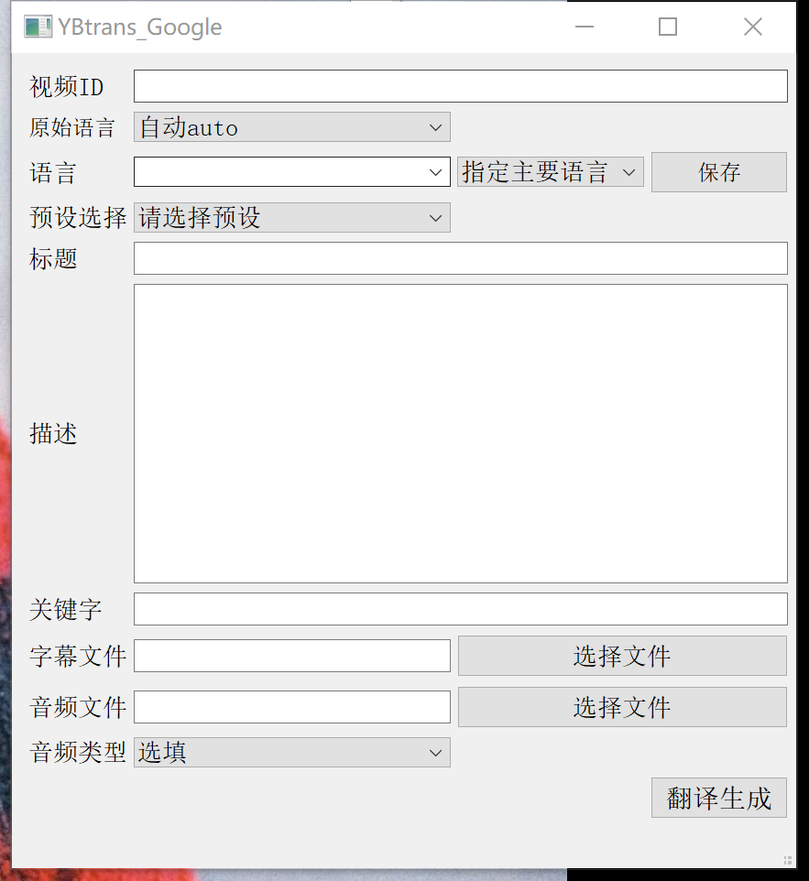
图1 YBtrans程序主界面
1
2
3
4
5
7
8
9
10
111
6
12
13
①视频ID：文本输入框。输入视频的ID，格式为 *11 个字符* ，只能由字母、数字、连字符和下划线组成。注意检查不要输入多余的空格或回车键。
②原始语言：该下拉菜单为单选框，用于指定输入内容的原始语言。选项有“自动auto”，“汉语zh-cn”，“英语en”三种，一般情况下推荐使用默认选项“自动auto”。
③语言选择：该下拉菜单为多选框，用于选择翻译的目标语言。googletrans提供了103种语言，具体选项如附录表1所示。
Baidu的api提供了29中语言的翻译，如附录表2所示。
④指定主要语言：该下拉菜单为单选框。显示的条目为③中的选中项，当同一视频对应多种语言的翻译时，务必选择其主要语言为其中之一，否则将在上传器的验证程序中报错。
⑤保存预设：按钮，用于将左侧③④的信息保存到预设文件“preset.csv”中。点击后弹出预设名称输入框。在文本输入框输入该语言及主要语言组合的名称，点击OK即可。
若要修改某种预设，在此处输入想要更改的预设标题，在OK之后，先前保存的预设信息将会替换为更改后的。
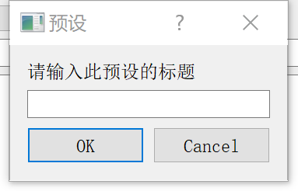
图2 点击⑤保存后弹出框
⑥选择预设：该下拉菜单为单选框，用于选择之前保存过的预设信息。显示的条目为预设文件“preset.csv”保存的信息，选择后将会自动对③和④进行填充。
注：如果下面无故出现很多空白项，不用管😂，嫌碍事的话关掉重新打开即可。
⑦标题：文本输入框。此项为必填项，填入视频的标题，不得超过100 个字符。
⑧描述：文本输入框。此项为选填项，填入视频和资产（如果适用）的简短说明。说明会显示在 YouTube 网站上。
⑨关键字：文本输入框。此项为选填项，填入与视频相关的关键字。两关键字之间用中文逗号“，”或英文逗号“,”分隔，程序处理后将变为“|”分隔，并且默认翻译为中文和英文关键字。
⑩选择字幕文件：按钮。此项为选填项，点击进入文件选择界面，如图3所示。选择后的文件名称将自动填入前方文本框。选择的文件应为srt格式，您可以访问goo.gl/ZAf0Oz 了解详情。
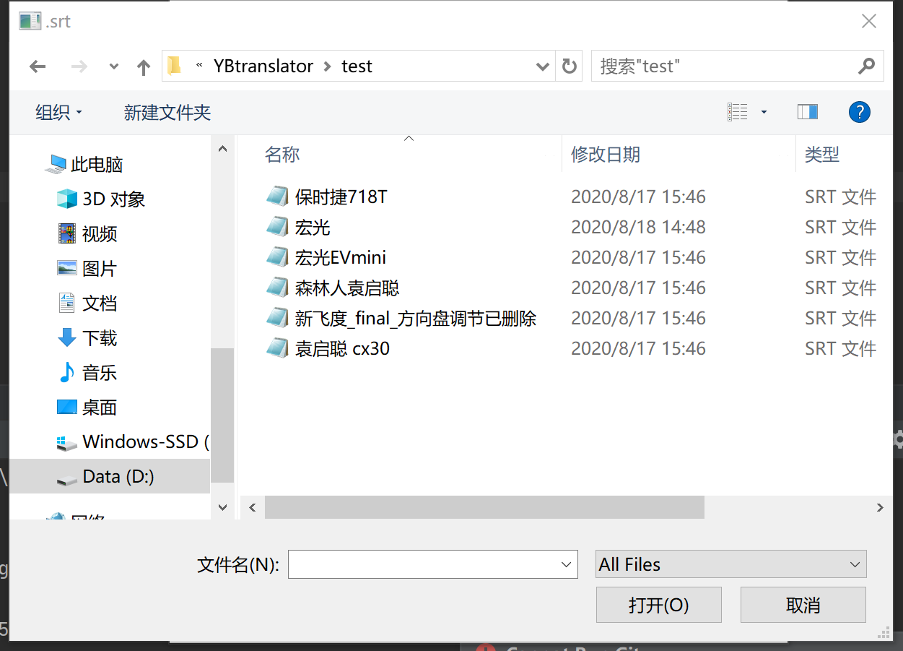
图3 字幕文件选择界面
⑪选择音频文件：按钮。此项为选填项，您可以访问 goo.gl/zJcHPF参阅音频格式指南。
⑫选择音频类型：该下拉菜单为单选，用于指定⑪中音频文件的类型。此项为选填项，如果没有音频文件则不填。选项有“选填”，“localized_audio”，“audio_description”，“commentary”。默认“选填”，即不选择任一类型。
⑬翻译生成：按钮。点击后，将执行翻译并生成字幕文件和上传所需的csv格式文件。字幕文件命名方式为：“视频标题_语言代码.srt”；每个不同的视频将生成一个csv文件，其命名方式为“日期_视频标题.csv”。
【！注意！】生成的srt文件和csv文件的编码格式为utf-8，如果需要手动对其中信息进行修改，请务必注意编码格式仍为utf-8，否则Youtube上传器对其读取将出现乱码。
【注意】字幕生成过程中，有进度条进行提示，如图4所示。此处的“Cancel”按钮没有实际作用orz，如有问题需要停止翻译，请直接强制退出程序。
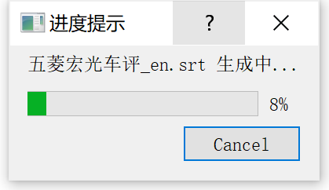
图4 进度提示框
附录
一、程序开发环境：
Python: 3.7.6
Anaconda: 1.9.12
Qt5: 5.15.0
PyQt5: 5.15.0
Sip: 5.3.0
googletrans: 3.0.0

- 语言代码
表1 Google版本可选语言
语言代码 | 语言名称 | 语言代码 | 语言名称 | 语言代码 | 语言名称
en | 英语 | co | 科西嘉语 | mr | 马拉地语
zh-tw | 繁体 | hr | 克罗地亚语 | mn | 蒙古语
pt | 葡萄牙语 | eo | 世界语 | my | 缅甸语
el | 希腊语 | tl | 菲律宾语 | ne | 尼泊尔
bg | 保加利亚语 | fy | 弗里斯语 | no | 挪威语
fi | 芬兰语 | gl | 加利西亚语 | ps | 普什图语
sl | 斯洛文尼亚 | ka | 乔治亚语 | fa | 波斯
fr | 法语 | gu | 古吉拉特语 | pa | 旁遮普语
ar | 阿拉伯语 | ht | 海地克里奥尔语 | sm | 萨摩亚语
de | 德语 | ha | 豪萨语 | gd | 苏格兰盖尔语
nl | 荷兰语 | haw | 夏威夷语 | sr | 塞尔维亚语
et | 爱沙尼亚语 | iw | 希伯来语 | st | 塞索托
cs | 捷克语 | hi | 印地语 | sn | 肖纳
sv | 瑞典语 | hmn | 苗语 | sd | 信德
vi | 越南语 | is | 冰岛语 | si | 僧伽罗语
ja | 日语 | ig | 伊博 | sk | 斯洛伐克语
es | 西班牙语 | ud | 印度尼西亚语 | so | 索马里语
ru | 俄语 | ga | 爱尔兰语 | su | 巽他语
it | 意大利语 | jw | 爪哇语 | sw | 斯瓦希里语
pl | 波兰语 | kn | 卡纳达语 | tg | 塔吉克
da | 丹麦语 | kk | 哈萨克语 | ta | 泰米尔语
ro | 罗马尼亚语 | km | 高棉语 | te | 泰卢固语
hu | 匈牙利语 | ku | 库尔德语 | tr | 土耳其语
af | 南非荷兰语 | ky | 吉尔吉斯语 | uk | 乌克兰语
sq | 阿尔巴尼亚语 | lo | 老挝语 | ur | 乌尔都语
am | 阿姆哈拉语 | la | 拉丁 | uz | 乌兹别克语
hy | 亚美尼亚语 | lv | 拉脱维亚 | cy | 威尔士语
az | 阿塞拜疆 | lt | 立陶宛语 | xh | 科萨
eu | 巴斯克 | lb | 卢森堡 | yi | 意第绪语
be | 白俄罗斯语 | mk | 马其顿语 | yo | 约鲁巴
bn | 孟加拉语 | mg | 马达加斯加 | zu | 祖鲁
bs | 波斯尼亚语 | ms | 马来语 | fil | 菲律宾语
ca | 加泰罗尼亚语 | ml | 马拉雅拉姆语 | he | 希伯来语
ceb | 塞布亚诺 | mt | 马耳他语
ny | 齐佩瓦语 | mi | 毛利语

表2 Baidu版本可选语言
语言代码 | 语言名称 | 语言代码 | 语言名称 | 语言代码 | 语言名称
yue | 粤语 | wyw | 文言文 | en | 英语
kor | 韩语 | fra | 法语 | jp | 日语
th | 泰语 | ara | 阿拉伯语 | spa | 西班牙语
pt | 葡萄牙语 | de | 德语 | ru | 俄语
el | 希腊语 | nl | 荷兰语 | it | 意大利语
bul | 保加利亚语 | est | 爱沙尼亚语 | pl | 波兰语
fin | 芬兰语 | cs | 捷克语 | dan | 丹麦语
slo | 斯洛文尼亚语 | swe | 瑞典语 | rom | 罗马尼亚语
cht | 繁体中文 | vie | 越南语 | hu | 匈牙利语

- 参考网址
- BCP 47 / RFC 4646 格式的语言代码：https://goo.gl/wBPxo
- srt文件详情：https://goo.gl/ZAf0Oz
- 音频格式指南：https://goo.gl/zJcHPF
- Googletrans官网：https://py-googletrans.readthedocs.io/en/latest/
- 百度翻译官网：https://api.fanyi.baidu.com/api/trans/product/desktop
- Pyqt reference guide:
https://www.riverbankcomputing.com/static/Docs/PyQt5/index.html#

